 | 
Rd-03D_V2版规格书
版本 |  | V1.0.0
版权 |  | ©2025
文件履历表
版本 | 日期 | 制定/修订内容 | 制定 | 核准
V1.0.0 | 2025.04.01 | 首次制定 | 袁南南 | 关宁
目录
1. 产品概述 4
1.1. 特性 5
2. 主要参数 6
2.1. 静电要求 6
2.2. 电气特性 6
2.3. 雷达感应距离 7
2.4. 功耗 7
3. 外观尺寸 8
4. 管脚定义 9
5. 原理图 10
6. 设计指导 10
6.1. 应用指导电路 10
7. 雷达安装注意事项 11
7.1. 安装环境要求 11
7.2. 安装方式和感应范围 12
7.3. 供电 13
7.4. GPIO 14
8. 存储条件 14
9. 回流焊曲线图 15
10. 产品包装信息 16
11. 联系我们 16
免责申明和版权公告 17
注 意 17
重要声明 18

产品概述
Rd-03D_V2版是由深圳市安信可科技有限公司开发的雷达模组，包含极简化24 GHz雷达传感器硬件和智能算法固件。该模组硬件由AIoT毫米波雷达芯片ICL1122、高性能一发两收微带天线和MCU及外围辅助电路组成。智能算法固件采用FMCW波形和ICL1122芯片专有的先进信号处理技术。
Rd-03D_V2版模组能够精准感知人体及区域运动状态，搭载的智能算法实现运动轨迹识别与跟踪，能够探测指定区域内的多个目标并实时上报结果。实现对区域内目标进行测速、测距，识别速度更快、功耗更低。
基于本设计，用户可快速开发相应的目标定位跟踪产品。本方案主要应用在家庭、办公和酒店等普通室内场景，实现对单个或多个人体的定位跟踪。模组可快速配置，适用于各类公共宣传设施，智能区分人体在运动、微动和静止的形态，控制设备开关。该模组抗外界干扰性好，不受WIFI等无线信号影响。
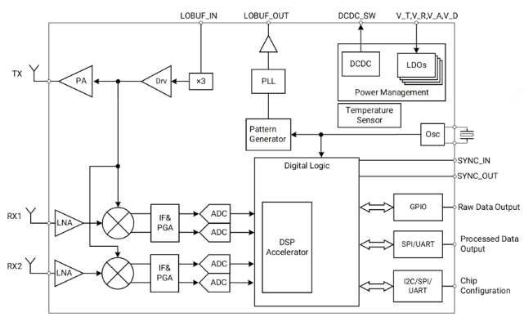
图1 ICL1122芯片架构图

特性
- 采用标准1*4P-1.25mm插座接口
- 雷达支持24GHz ISM频段
- 高性能一发两收微带天线
- 精准目标定位与跟踪
- 最远感应距离为8m
- 探测范围方位角±60°，俯仰角±30°
- 支持挂壁安装
- 提供可视化工具，支持配置跟踪检测范围、数据上报间隔、目标保持时间
- 超小模组尺寸：15*44mm
- 自动加载默认配置，即插即用
- 支持UART，可以通过串口实现雷达的智能调参，方便快捷
- 5V单电源供电
- 典型应用场景：
- 智能家居
- 智能商业
- 卫浴
- 智慧照明

主要参数
表1 主要参数说明
型号 | Rd-03D_V2版
封装 | 标准1*4P-1.25mm插座接口
尺寸 | 15.0*44.0(±0.2)mm
天线形式 | 板载天线
频谱范围 | 24G ~24.25GHz
工作温度 | -40℃ ~ 85℃
存储环境 | -40℃ ~ 125℃, < 90%RH
供电范围 | 供电电压5V，供电电流 ≥200mA
支持接口 | UART
串口速率 | 默认256000 bps

静电要求
Rd-03D_V2版是静电敏感设备，在搬运时需要采取特殊预防措施。

图2 ESD防静电图

电气特性
表2 电气特性表
参数 |  | 条件 | 最小值 | 典型值 | 最大值 | 单位
供电电压 |  | VDD | - | 5 | - | V
I/O | VIL | VDD | -0.3 | - | 0.3*VDD | V
I/O | VIH | VDD | 0.7*VDD | - | VDD+0.3 | V
I/O | VOL | VDD | - | - | 0.33 | V
I/O | VOH | VDD | 2.7 | - | - | V

雷达感应距离
安装方式 | 最小值 | 典型值 | 最大值 | 单位
挂壁安装 | - | 8 | - | m
表3 雷达感应距离
注意：
- 以上感应距离是基于安信可空旷场地测得，仅供参考
- 雷达感应距离受周边墙体、天花板、大尺寸物件，以及安装方式等影响较大，具体以安装环境的实测数据为准

功耗
下列功耗数据是基于5V的电源，25°C的环境温度测得。
表4 功耗表
模式 | 最小值 | 平均值 | 最大值 | 单位
工作状态 | - | 92 | - | mA

外观尺寸

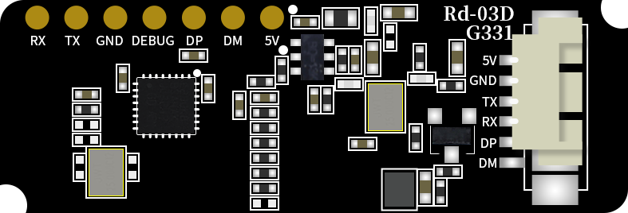
图3 外观图（渲染图仅供参考，以实物为准）
正面

背面
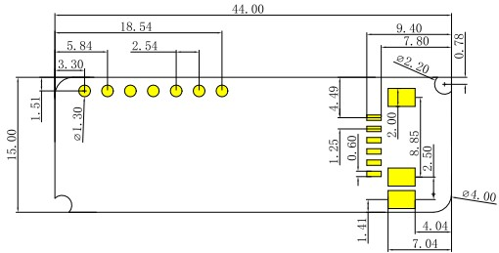
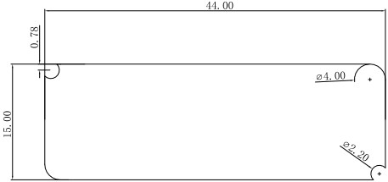
图4 尺寸图
正面
背面

管脚定义
Rd-03D_V2版模组共接出4个管脚，如管脚示意图，管脚功能定义表是接口定义。
图5 管脚示意图
正面

背面
脚序 | 名称 | 功能说明
1 | 5V | 输入电源
2 | GND | 接地
3 | TX | UART_TX
4 | RX | UART_RX
表5 管脚功能定义表

原理图
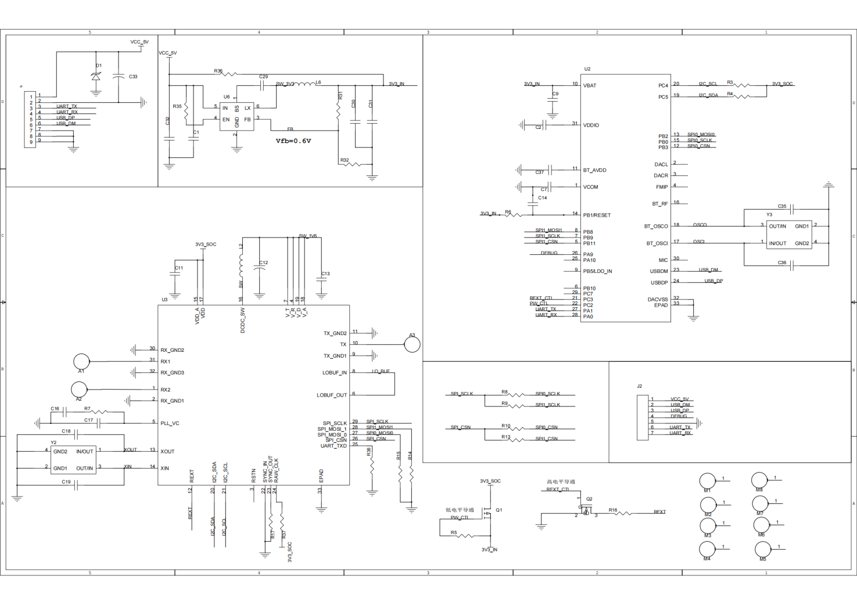
图6 原理图

设计指导

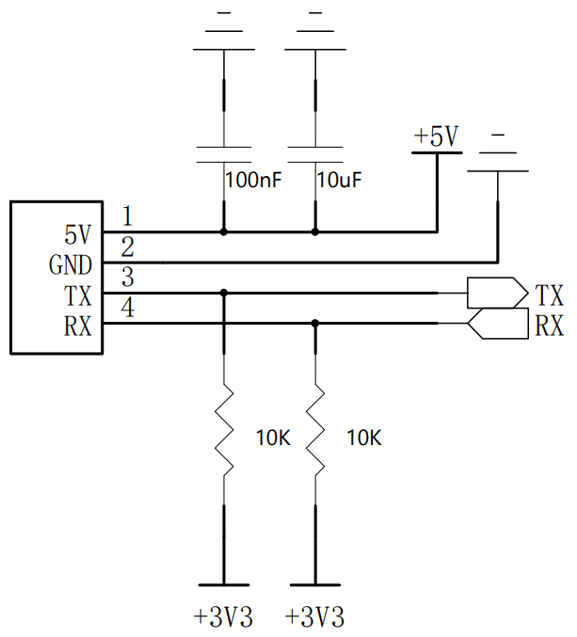
应用指导电路
图7 应用指导电路

雷达安装注意事项
- 在主板上的安装位置，建议以下几种方式：
- 尽量保证雷达天线正对要检测的区域，且天线四周开阔无遮挡。
- 要保证雷达安装位置牢固、稳定，雷达本身的晃动将影响检测效果。
- 要保证雷达的背面不会有物体运动或震动。由于雷达波具有穿透性，天线信号背瓣可能会检测到雷达背面的运动物体。可以采用金属屏蔽罩或者金属背板，对雷达背瓣进行屏蔽，减弱雷达背面物体造成的影响。
- 由于目标的体形、状态、RCS等不同，目标距离精度会有波动；同时最远距离也会稍有波动。
- 存在多个24GHz频段雷达时，请不要波束正对，尽量远离安装，以避免可能的相互干扰。
- 为了满足板载天线的性能，天线周边禁止放置金属件，远离高频器件。
- 电源输入电压范围为5V，要求电源纹波控制在100mV以内。使用者需考虑相应的ESD和雷击浪涌等电磁兼容设计。

安装环境要求
本产品需要安装在合适的环境中，如在以下环境中使用，检测效果将受到影响：
- 感应区域内存在持续运动的非人物体，如动物，持续摆动的窗帘、正对出风口的大株绿植等。
- 感应区域内存在大面积的强反射物，强反射物对雷达天线会造成干扰。
- 挂壁安装时，需要考虑室内顶部的空调，电风扇等外部的干扰因素。

安装方式和感应范围
- 雷达挂壁安装方式
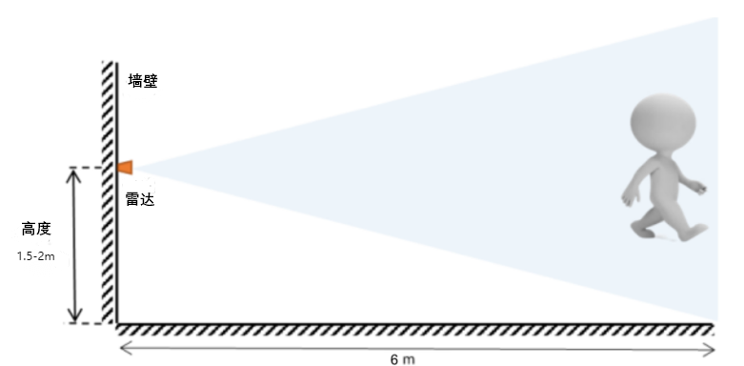
图8 挂壁安装示意图
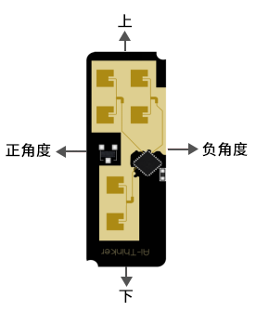
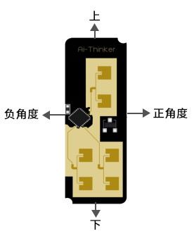
图9 挂壁探测范围示意图
（a）
（b）
注意：推荐雷达安装方位为图10（a）或（b），正负方向为方位角，上下方向为俯仰角，雷达天线平面法线方向为0°
- 检测范围方位角±60°，俯仰角±30°，法向方向最大检测距离为8m

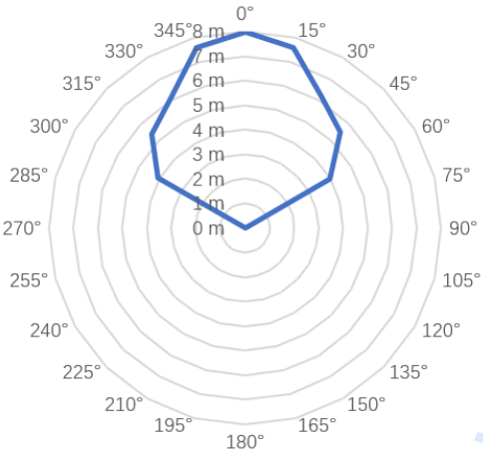
图10 挂壁安装跟踪范围示意图

供电
- 推荐5V电压，峰值200mA以上电流。
- 建议使用LDO供电；如使用DC-DC建议纹波控制在100mV以内。
- DC-DC供电电路建议预留动态响应电容的位置，可以在负载变化较大时，优化输出纹波。
- 5V电源接口建议增加ESD器件。
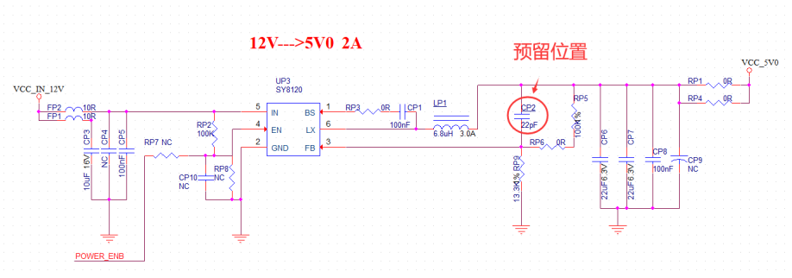
图11 DC-DC降压电路图

GPIO
- 模组外围引出了一些IO口，如需使用建议在IO口上串联10~100欧姆的电阻。这样可以抑制过冲，使两边电平更平稳，对EMI和ESD都有帮助。
- 特殊IO口的上下拉，需参考规格书的使用说明，此处会影响到模组的启动配置。
- 模组的IO口是3.3V，如果主控与模组的IO口电平不匹配，需要增加电平转换电路。
- 如果IO口直连到外围接口，或者排针等端子，建议在IO口走线靠近端子处预留ESD器件。
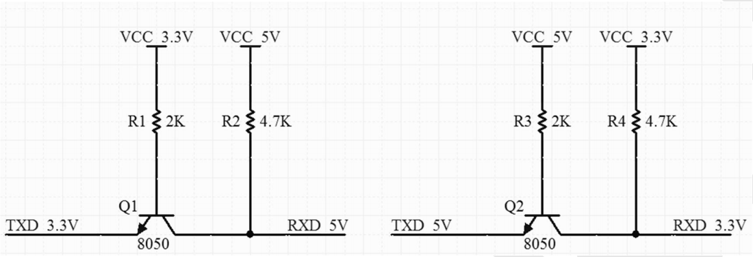
图12 电平转换电路

存储条件
密封在防潮袋中的产品应存储在<40℃/90%RH的非冷凝大气环境中。
模组的潮湿敏感度等级MSL为3级。
真空袋拆封后，在25±5℃/60%RH下，必须在168小时内使用完毕，否则就需要烘烤后才能二次上线。

回流焊曲线图
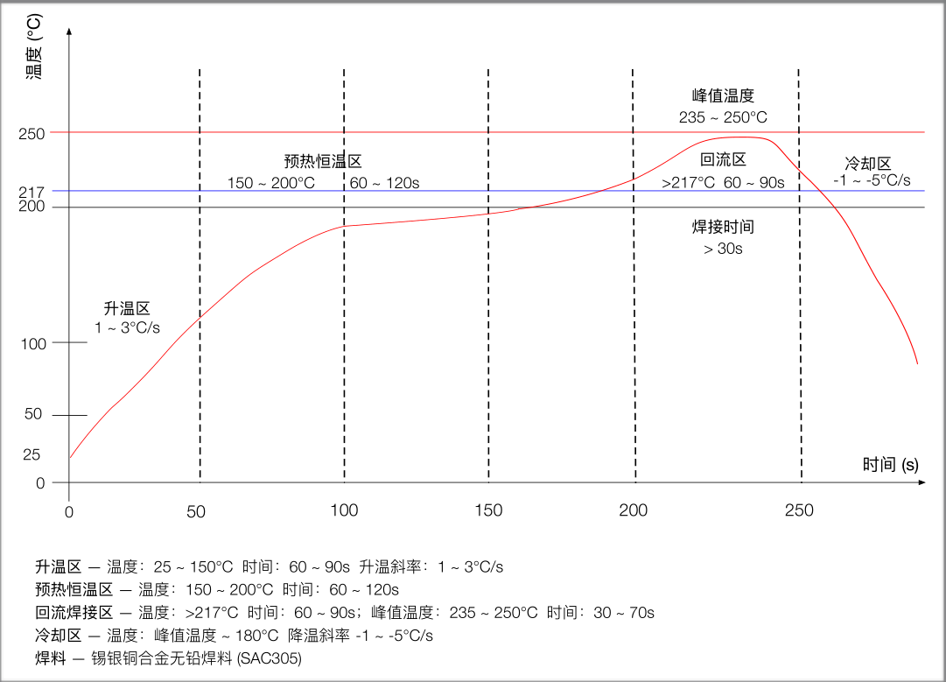
图13 回流焊曲线图

产品包装信息
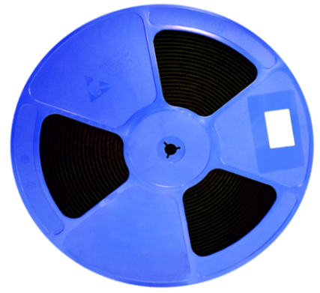
Rd-03D_V2版模组采用编带包装，500pcs/盘。如下图所示：
图14 包装编带图

联系我们
安信可官网 官方论坛 开发DOCS 安信可领英 天猫旗舰店 淘宝店铺 阿里国际站
技术支持邮箱：support@aithinker.com
国内商务合作：sales@aithinker.com 海外商务合作：overseas@aithinker.com
公司地址：深圳市宝安区西乡固戍华丰智慧创新港C栋403-405、408-410
联系电话：0755-29162996


问问安信可
安信可公众号

免责申明和版权公告
本文中的信息，包括供参考的URL地址，如有变更，恕不另行通知。
文档“按现状”提供，不负任何担保责任，包括对适销性、适用于特定用途或非侵权性的任何担保，和任何提案、规格或样品在他处提到的任何担保。本文档不负任何责任，包括使用本文档信息产生的侵犯任何专利权行为的责任。本文档在此未以禁止反言或其他方式授予任何知识产权使用许可，不管是明示许可还是暗示许可。
文中所得测试数据均为安信可实验室测试所得，实际结果可能略有差异。
文中提到的所有商标名称、商标和注册商标均属其各自所有者的财产，特此声明。
最终解释权归深圳市安信可科技有限公司所有。

注 意
由于产品版本升级或其他原因，本手册内容有可能变更。
深圳市安信可科技有限公司保留在没有任何通知或者提示的情况下对本手册的内容进行修改的权利。
本手册仅作为使用指导，深圳市安信可科技有限公司尽全力在本手册中提供准确的信息，但是深圳市安信可科技有限公司并不确保手册内容完全没有错误，本手册中的所有陈述、信息和建议也不构成任何明示或暗示的担保。

重要声明
安信可“按原样”提供技术和可靠性数据(包括数据表)、设计资源(包括参考设计)、应用或其他设计建议、网络工具、安全信息和其他资源(以下简称“这些资源”)，不保证没有瑕疵且不做出任何明示或者暗示担保，包括但不限于对适应性、某特定用途方面的适用性或不侵犯任何第三方知识产权的明示或者暗示担保。并特别声明不对包括但不限于产生于该应用或者使用任何本公司产品与电路造成的任何必然或偶然的损失承担责任。
安信可保留对本文档发布的信息(包括但不限于指标和产品描述)和所涉及的任何本公司产品变更并恕不另行通知的权利，本文件自动取代并替换之前版本的相同文件编号文件所提供的所有信息。
这些资源可供使用安信可产品进行设计的熟练开发人员使用。您将自行承担以下全部责任: (1)针对您的应用选择合适的安信可产品；(2) 全生命周期中设计、验证、运行您的应用和产品；(3)确保您的应用满足所有相应标准，规范和法律，以及任何其他功能安全、信息安全、监管或其他要求。
安信可授权您仅可将这些资源用于研发本资源所述的安信可产品的应用。未经安信可许可，任何单位和个人不得擅自摘抄、复制这些资源的部分或全部，并不得以任何形式传播。您无权使用任何其他安信可知识产权或任何第三方知识产权。您应全额赔偿因在这些资源的使用中对安信可及其代表造成的任何索赔、损害、成本、损失和债务，安信可对此概不负责。
安信可提供的产品受安信可的销售条款或者安信可产品随附的其他适用条款的约束。安信可提供这些资源并不会扩展或以其他方式更改产品发布适用的担保或担保免责声明。
以其他方式更改产品发布适用的担保或担保免责声明。

